Modificarea adresei/numărului de telefon  Änderung der Adresse/Telefonnummer  Comunică dirigintelui/dirigintei, modificarea adresei sau numărului de telefon.  Sage deiner Klassenlehrerin/deinem Klassenlehrer, wenn sich deine Adresse oder Telefonnummer ändert. | 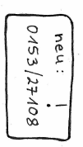
Parinți Eltern  Trebuie să predai imediat părinţilor, scrisorile pentru părinţi.  Du musst Elternbriefe immer sofort deinen Eltern geben. | 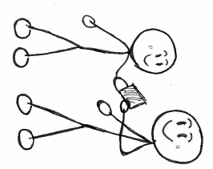
Caz de boală Krankheit  Dacă eşti bolnav, trebuie să predai o scutire.  Wenn du krank bist, musst du eine Entschuldigung abgeben. | 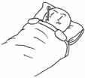
Punctualitate Pünktlichkeit  Te prezinţi dimineața și după pauze mereu punctual la oră.  Du kommst morgens und nach den Pausen immer pünktlich zum Unterricht.  După școală mergi direct acasă.  Du gehst nach der Schule direkt nach Hause. | 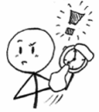
Sport și înot Sport und Schwimmen  Trebuie să participi la orele de sport şi de înot.  Du musst am Sport- und Schwimmunterricht teilnehmen.  Pentru aceasta ai nevoie de echipament de sport. Încălţămintea pentru sport trebuie să fie curată.  Du brauchst dafür Sportkleidung. Die Sportschuhe müssen sauber sein. | 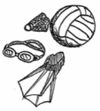
Manualele școlare Schulbücher  Şcoală îţi împrumută cărţile pentru orele şcolare. Ai grijă de ele!  Die Schule leiht dir Bücher für den Unterricht. Pass gut darauf auf! | 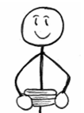
Curtea școlii Schulgelände
Rămâi în curtea şcolii, atâta timp cât durează programul orelor.
Du bleibst auf dem Schulgelände, solange du Schule hast.
Temele Hausaufgaben  Îţi faci lecţiile după-amiaza, acasă.  oder/sau  Du machst deine Hausaufgaben nachmittags zu Hause  îţi faci lecţiile în timpul programului de după-amiază al şcolii.  du machst deine Hausaufgaben in der OGS. | 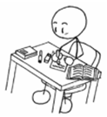
Micul dejun Frühstück  Luăm micul dejun împreună în clasă.  Wir frühstücken zusammen in der Klasse.  Tu aduci un mic dejun sănătos. Dulciurile rămân acasă.  Du bringst dir ein gesundes Frühstück mit. Süßes bleibt zu Hause. | 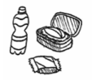
Biletul de transport Fahrkarte  Pentru că eşti un copil care foloseşte autobuzul, primeşti o cartelă de autobuz gratuită.  Als Buskind bekommst du deine Fahrkarte gratis.  Nu trebuie să pierzi cartela de autobuz!  Du darfst die Karte nicht verlieren! | 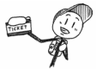
Excursii Ausflüge  Toate excursiile fac parte din programul orar. Şi tu trebuie să participi.  Ausflüge gehören zum Unterricht. Du musst daran teilnehmen. | 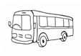
Regeli Regeln
Trebuie să respecţi regulile clasei și ale școlii!
Du musst dich an Klassen- und Schulregeln halten!
Toată lumea trebuie să se simtă bine.
Alle sollen sich wohl fühlen.

© 2020 Qualitäts- und UnterstützungsAgentur - Landesinstitut für Schule 

